Questões-aula 3. Multiplicação de monómios e de polinómios
Nome da Escola | _____________________________________________ | Ano letivo 20___-20___ |  | Matemática | 8.º ano
Nome do Aluno | _____________________________________________ | Turma | N.º | Data
Professor | _____________________________________________ | __________ | ______ | ____-____-20__

Questão-aula 5
Simplifica as seguintes expressões e apresenta o resultado na forma de um polinómio reduzido.
1
1.1. $-3x\left(x-1\right)$ 1.2. $-2xy\left(y-x\right)$ 1.3. ${\left(\frac{1}{2}x^{3}\right)}^{3}xy$
1.4. $\left(3x-y^{2}\right)\left(-xy\right)$ 1.5. $\frac{1}{2}xyz\left(1-3x^{2}\right)$ 1.6. ${\left(\frac{x^{2}}{2}\right)}^{3}\left(-6xy\right)$
Escreve na forma de um polinómio reduzido a área de cada uma das seguintes figuras.
2
Nota: As medidas estão expressas na mesma unidade.
2.1.  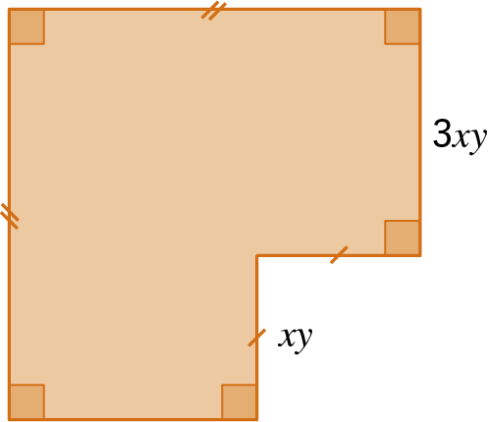 | 2.2.  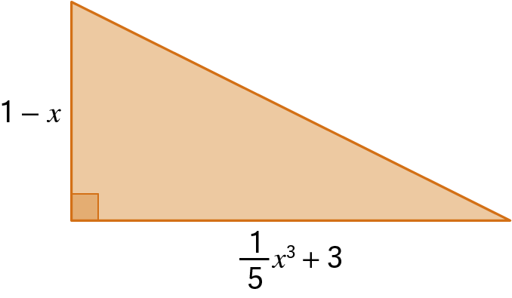
Questão-aula 6
Completa o esquema com as igualdades sugeridas.
1
